**Robustness-diagrams-v0.2**



*Κωδικός: Robustness-diagrams*

*Έκδοση: v0.2*

# **ΣΥΝΕΡΓΑΖΟΜΕΝΑ ΜΕΛΗ**

* Παπαδοπούλου Μαρία ΑΜ: 1072494 4ο έτος (editor, peer reviewer)
* Σίμου Τριάδα ΑΜ: 1072476 4ο έτος (peer reviewer)
* Σούρλας Ζήσης ΑΜ: 1072477 4ο έτος (co-editor)
* Σφήκας Θοδωρής ΑΜ: 1072550 4ο έτος (peer reviewer)

**ΑΛΛΑΓΕΣ ΑΠΟ ΤΗΝ ΠΡΟΗΓΟΥΜΕΝΗ ΕΚΔΟΣΗ**

Πραγματοποιήθηκαν αλλαγές στο σύνολο των διαγραμμάτων ευρωστίας βάσει των σχετικών υποδείξεων και κατόπιν αλλαγών στα Use Cases κατά την ανάπτυξη των διαγραμμάτων ακολουθίας.

# **ΔΙΑΓΡΑΜΜΑΤΑ ΕΥΡΩΣΤΙΑΣ**

Παρουσιάζουμε τα διαγράμματα ευρωστίας των Use Cases που θα υλοποιήσουμε:

* 1. **Συμμετοχή σε ξενάγηση**

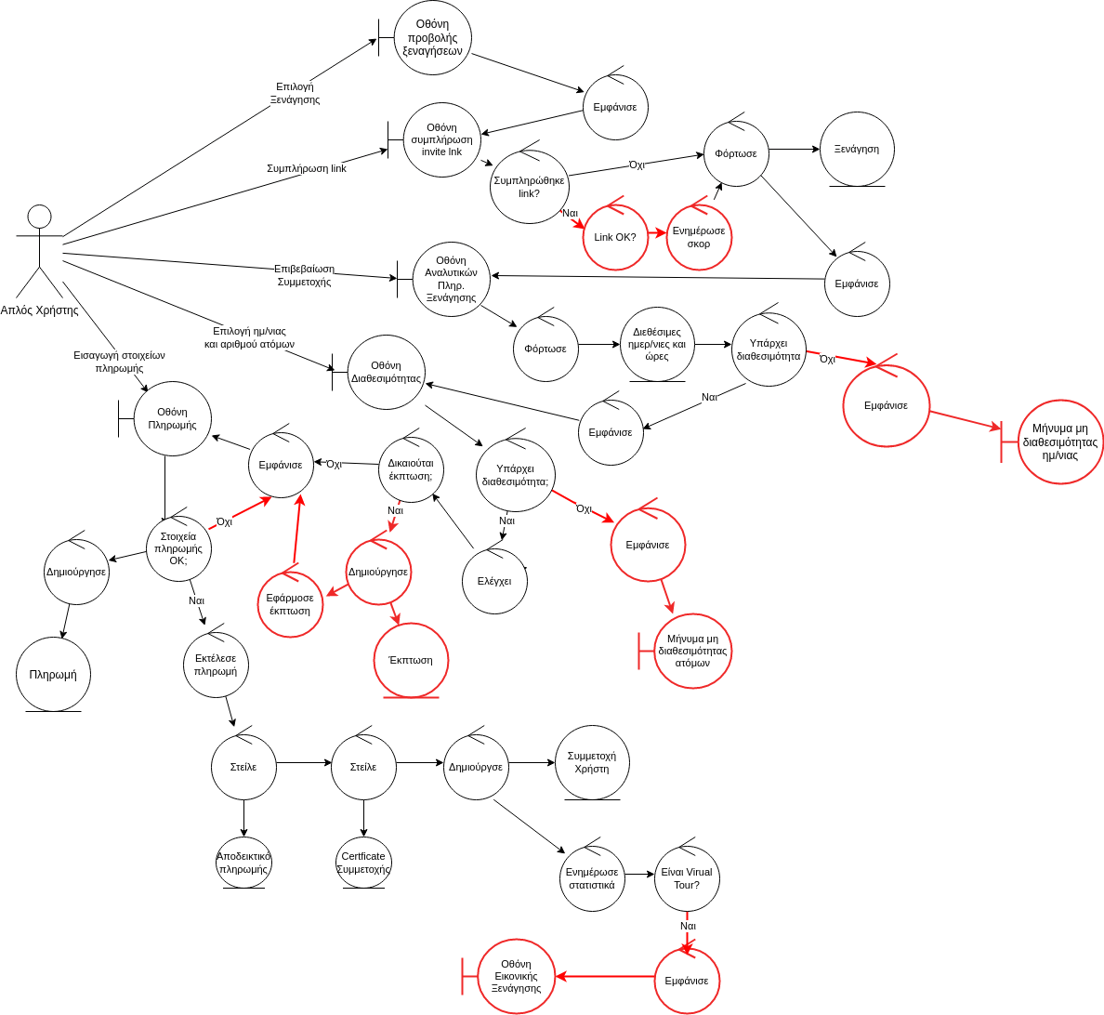

* 1. **Ανάρτηση ξενάγησης**

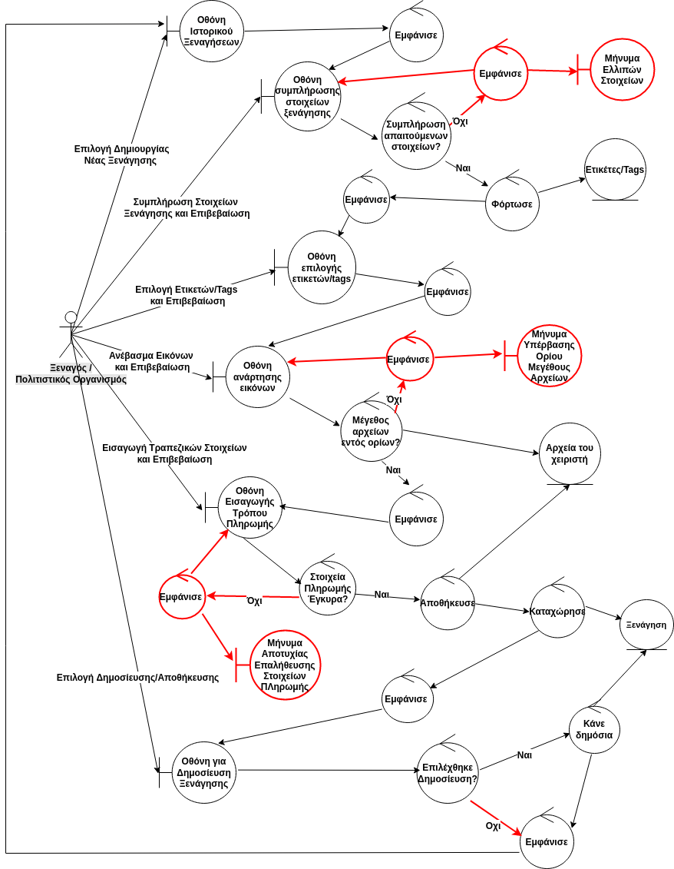

* 1. **Ανάρτηση Εικονικής Ξενάγησης**

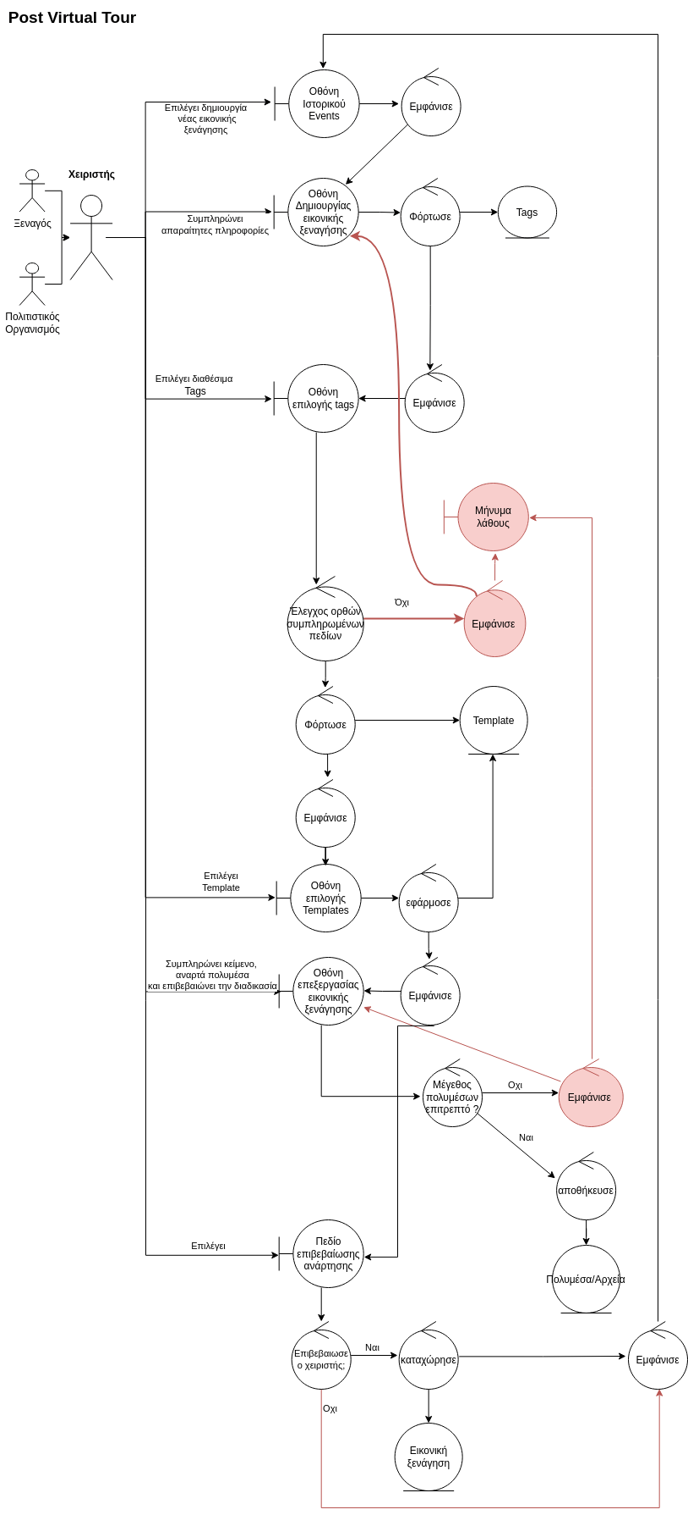

* 1. **Δημιουργία Quiz**

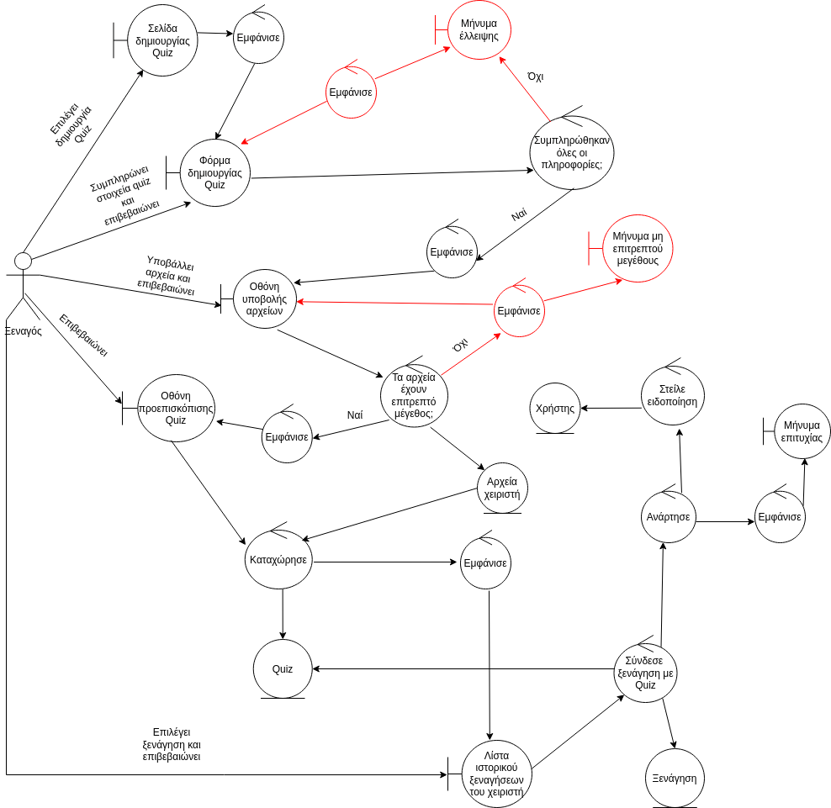

* 1. **Ανέβασμα Εκδηλώσεων / Events**

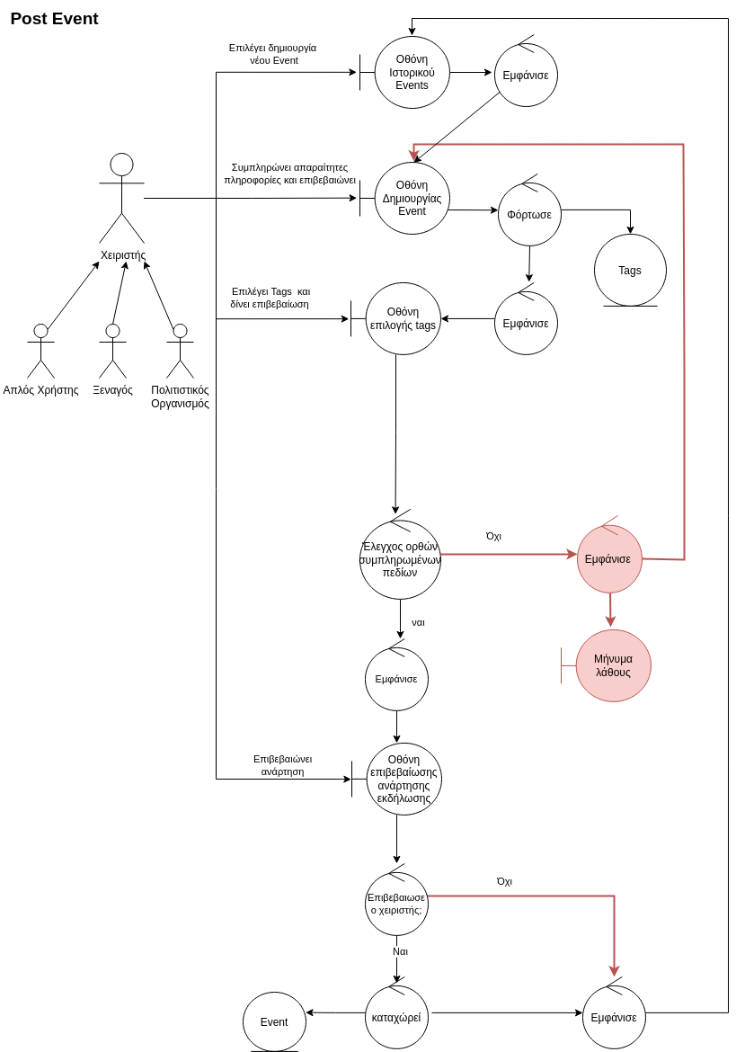

* 1. **Συμμετοχή σε Εκδήλωση / Event**

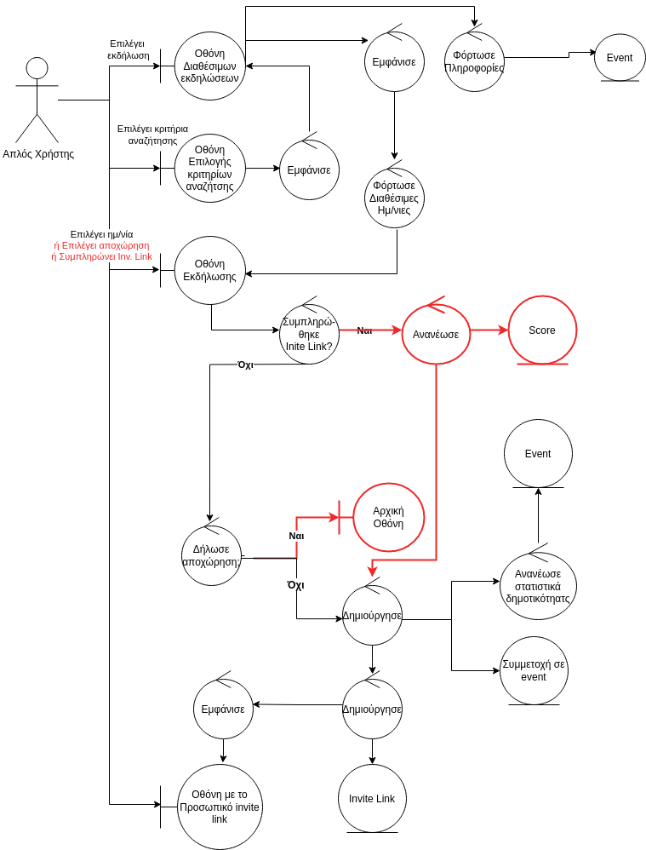

* 1. **Αναζήτηση εργασίας**

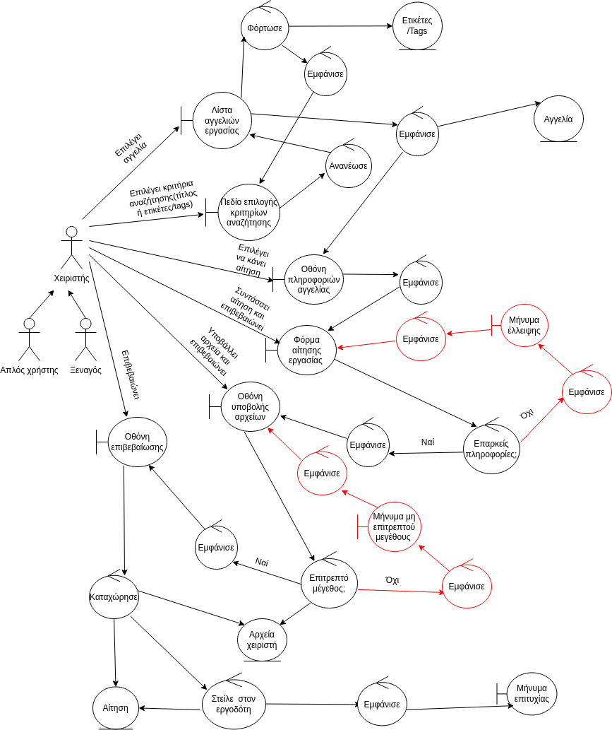

* 1. **Προσφορά εργασίας**

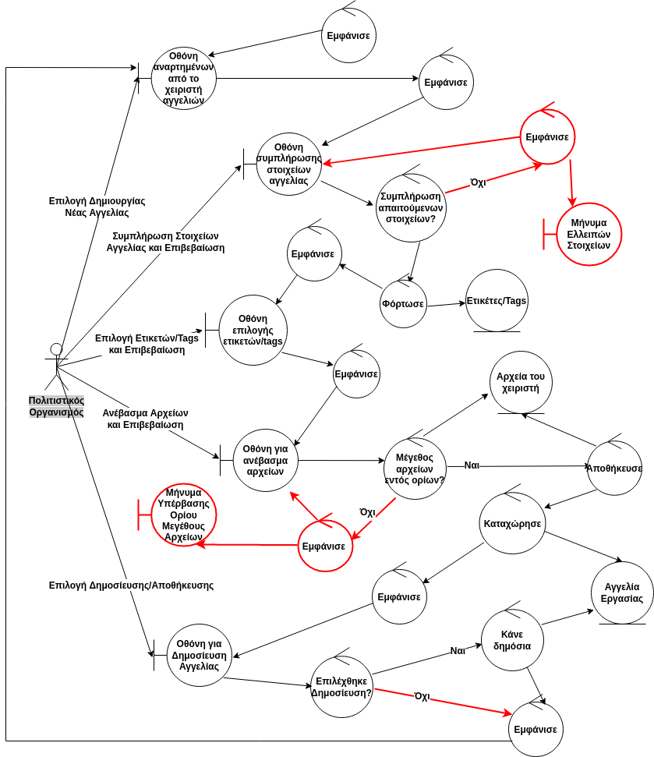

# **ΕΡΓΑΛΕΙΑ ΠΟΥ ΧΡΗΣΙΜΟΠΟΙΗΘΗΚΑΝ**

* Τα διαγράμματα δημιουργήθηκαν στον Online Diagram Maker [app.diagrams.net/](https://app.diagrams.net/) .
* Για την σύνταξη του παρόντος χρησιμοποιήθηκαν τα Microsoft Word και OnlyOffice.